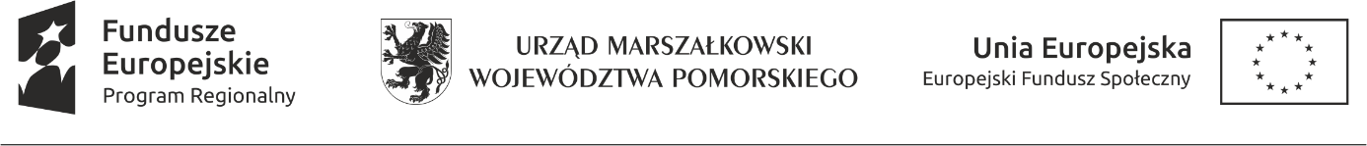
Zamawiający:
Powiat Lęborski
ul. Czołgistów 5
84-300 Lębork

PO.272.1.5.2021
Wezwanie do przedłużenia terminu związania ofertą
Dotyczy postępowania o udzielenie zamówienia publicznego prowadzonego na: Dostawę materiałów dydaktycznych dla uczniów niezbędnych do realizacji zajęć ramach projektu „Kompetencje zawodowe inwestycją w przyszłość powiatu lęborskiego” współfinansowanego ze środków Europejskiego Funduszu Społecznego w ramach Regionalnego Programu Operacyjnego dla Województwa Pomorskiego na lata 2014-2020 (Oś priorytetowa 3 Edukacja, Działanie 3.3 Edukacja zawodowa, Poddziałanie 3.3.1 Jakość edukacji zawodowej)
Działając na podstawie art. 307 ust. 2 ustawy z dnia 11 września 2019 r. ‏– Prawo zamówień publicznych (Dz.U. z 2019 r. poz. 2019 ze zm.; zwana dalej: PZP), Zamawiający informuje, że termin związania ofertą w przedmiotowym postępowaniu upływa w dniu 11.06.2021r . Zamawiający zwraca się o wyrażenie zgody na przedłużenie terminu związania ofertą w przedmiotowym postępowaniu
o oznaczony okres, tj. 30 dni – czyli do dnia 11.07.2021 r.
Przedłużenie terminu związania ofertą wymaga złożenia przez wykonawcę pisemnego oświadczenia
o wyrażeniu zgody na przedłużenie terminu związania ofertą.
Pisemne oświadczenie zawierające zgodę na przedłużenie terminu związania ofertą, opatrzone podpisem przez osobę upoważnioną do reprezentowania Wykonawcy, w postaci elektronicznej, należy złożyć Zamawiającemu zgodnie ze sposobem komunikacji wskazanym w dokumentach zamówienia czyli za pośrednictwem platformazakupowa.pl i formularza „Wyślij wiadomość do zamawiającego”.
w terminie do dnia 11.06.2021r.
Zamawiający informuje, że:
- brak wyrażenia pisemnej zgody na przedłużenie terminu związania ofertą stanowi podstawę do odrzucenia oferty, zgodnie z art. 226 ust. 1 pkt 12 PZP,
…………………………………….
.(podpis kierownika Zamawiającego)

